湘教师学会通[2017] 9号

关于举办湖南省首届“湖湘优秀班主任”表彰大会暨全省第七届中小学班主任

工作研讨会的通知

各市（州）常务理事单位，各有关中小学校：

为了贯彻落实《中小学德育工作指南》《中小学班主任工作规定》《[中小学教师职业道德规范](https://baike.baidu.com/item/%E4%B8%AD%E5%B0%8F%E5%AD%A6%E6%95%99%E5%B8%88%E8%81%8C%E4%B8%9A%E9%81%93%E5%BE%B7%E8%A7%84%E8%8C%83" \t "_blank)》等文件精神，表彰奖励全省优秀班主任代表，研讨交流中小学班主任工作，不断增强班主任教师的专业素养和教书育人的本领，激励广大中小学班主任安心从教、热心从教、舒心从教、静心从教，努力做学生锤炼品格、学习知识、创新思维、奉献祖国的引路人，经研究，定于2018年1月中旬在益阳市举办湖南省首届“湖湘优秀班主任”表彰大会暨第七届中小学班主任工作研讨会。现将有关事项通知如下：

一、研讨会主题与内容

1.研讨主题：

大美师德·润泽湖湘

2.主要内容：

（1）表彰全省首届“湖湘优秀班主任”，宣传学习优秀班主任的先进事迹，涵养师德，弘扬师风，铸就师魂，增强师能。

（2）全国知名班主任精彩报告，深度探讨如何当好班主任、建设好班集体。

（3）全省优秀班主任主旨演讲，交流班主任工作经验，分享教育智慧。

二、研讨会时间与地点

1.会议时间：2018年1月12日至14日，共3天。12日（星期五）全天报到；13日、14日全国知名班主任专题报告，全省优秀班主任主旨演讲，班主任工作经验交流。

2.会议地点：益阳师范学校（益阳市益鑫泰路85号）。

3.报到地点：益阳市通程国际大酒店；地址：益阳市赫山区金山南路899号；酒店前台电话：0737-6168888。

三、与会对象及名额分配

1.与会对象：各市（州）、区县（市）教育局主管教师培训工作的领导；中小学班主任、校长（书记、副校长）、德育主任、团队干部、年级组长；教师发展中心（进修学校、教科培中心）培训者；全省首届“湖湘优秀班主任”。

2.各市（州）名额分配：益阳市200人；长沙100人；衡阳、邵阳、岳阳、常德、郴州各80人；株洲、湘潭、娄底、永州、怀化各50人；张家界、湘西各30人；省直60人。

四、研讨会日程安排

| **日期** | **时间** | **主要内容** | **主持人** |
| --- | --- | --- | --- |
| 1月12日 | 全天 | 与会代表报到 | 郑卫  彭志波  王志伟 |
| 1月13日  上午 | 8:30-9:40 | 开幕式暨表彰大会(与会代表8:10前入场) | 贺安溪 |
| 9:40-9:55 | 首届“湖湘优秀班主任”合影留念（与会代表中场休息） | 朱建平  （湖南省首批初中“未来教育家”培养对象，益阳市优秀教师、骨干教师，南县立达中学副高级教师） |
| 9:55-10:20 | 益阳市人民政府二等功臣、市级名师、名班主任，益阳师范艺术实验学校中学高级教师张阳春：《教育是一首诗——为生命成长导航》 |
| 10:25-10:45 | 岳阳市优秀班主任，平江县栗山学区时丰中学高级教师童业余：《做汨水之滨的摆渡人》 |
| 10:50-11:10 | 常德市骨干教师、优秀班主任，常德市第四中学高级教师钟碧霞：《扎根三尺讲台，演绎精彩人生》 |
| 11:15-11:35 | 郴州市骨干教师，桂阳县“最美教师”“优秀班主任”，桂阳蒙泉学校中学一级教师 江昭红：《不用扬鞭自奋蹄，俯首甘为孺子牛》 |
| 11:40-12:00 | 娄底市双峰县名班主任，双峰县永丰中学副高级教师朱永华：《一片丹心育桃李，满腔热血润杏坛》 |
| 1月13日  下午  1月13日  下午 | 14:00-14:20 | 益阳市教学能手、名班主任，桃江县桃花江小学副高级教师、特级教师、“未来教育家”培养对象邱小丁：《用爱心播种，用智慧耕耘》 | 黄丽君  （全国模范教师、正高级教师、特级教师、湖南省“教育家孵化”高研班学员、益阳市桃江县桃花江小学校长） |
| 14:25-14:40 | 张家界市县级师德标兵、优秀教师，特殊教育学校一级教师杨碧琳：《无声世界的心灵守护者》 |
| 14:45-15:00 | 怀化市优秀班主任、县级师德标兵，钟秀学校副高级教师周燕：《“爱”字当头，“责”为重》 |
| 15:05-15:20 | 湖南省师德标兵，湘潭市十佳班主任，火炬学校中级教师杨水平：《享受教育，有爱就有故事》 |
| 15:25-15:40 | 衡阳市高新区德育“金牌教师”，祝融小学高级教师付艳泓：《育人育心》 |
| 15:45-16:00 | 永州市优秀班主任，零陵区富家桥镇何仙观完小高级教师周毅敏：《亦师亦友亦父母》 |
| 16:05-16:20 | 长沙市“雷锋式好教师”，长沙市教育系统优秀党员，长沙市教育局幼儿园姜婷：《不忘初心，用爱润泽童心》 |
| 16:30-18:00 | 全国十佳小学班主任、重庆市骨干教师、巴蜀小学中学高级教师田冰冰：《轻轻松松当好班主任》 |
| 1月14日  上午 | 8:00-8:20 | 益阳市优秀班主任、十佳教师，益阳市第一中学副高级教师何丽平：《“四位一体”成就好班主任》 | 何义  （湖南省“未来教育家”培养对象，“教师培训师”高研班学员、益阳市朝阳国际实验学校副校长） |
| 8:25-8:40 | 长沙市德育工作先进个人，“华天优秀教师奖”， 长沙市第一中学副高级教师陈奇志:《教育，是师生彼此的成全》 |
| 8:45-9:00 | 全国优秀教师，正高级教师，特级教师，长沙市稻田中学华玉凤：《让每个孩子都出彩》 |
| 9:05-9:20 | 湖南省优秀教师、省级二等功、市十佳道德模范、优秀班主任，邵阳市武冈第三中学副高级教师段世定：《桃李无言，下自成蹊》 |
| 9:25-9:40 | 湘西自治州优秀教师，龙山县皇仓中学副高教师姜美玉：《情系教坛终无悔，满腔真爱铸师魂》 |
| 9:45-10:00 | 常德市人民政府三等功，常德市汽车机电学校高级讲师谭莉：《大国工匠潮正起，奋辑争先育才忙——中职学生的人格培养》 |
| 10:05-10:20 | “中国职业院校教学名师” “黄炎培杰出教师”奖获得者，张家界旅游学校中学高级教师 龚美慧：《用“爱”坚守班主任的乐园》 |
| 10:30-11:45 | 全国百佳班主任，浙江省2015年度教育新闻人物、杭州市优秀班主任、优秀教师，杭州市长河高级中学副高级教师杨春林：《变出品牌班级》 |
| 11:50-12:00 | 湖南省中小学教师发展中心师德师风建设与名师工作科科长、湖南省教师教育学会班主任工作专业委员会常务副理事长兼秘书长龚明斌：大会小结 |
| 1月14日下午 | | 离会，平安返程。 | |

五、相关事宜

1.与会人员每人交纳会务费460元，含资料费、场地费、培训费、会议期间两个中餐及1月13日晚餐费等。本次活动不统一安排住宿，会务组已与学校周边酒店谈妥协议价，供与会代表自行选择，费用自理。与会人员的会务费、住宿费、交通费等差旅费按有关规定回所在单位报销。

2.与会代表自始至终参加研讨活动，将获得教师培训学时学分证明（1月14日上午据实分发），获赠精美会刊1本。

3.与会代表可以围绕本届会议的主题撰写班主任工作经验文章，于2018年1月5日前提交我会邮箱。我会将组织专家评选出一、二、三等奖，颁发获奖证书，特别优秀的文章向《教师》《班主任》《班主任之友》《中小学德育》等报刊推荐发表。

4.应广大中小学校要求，我会将适当增选常务副理事长、副理事长、常务理事、理事单位等单位会员，有意向入会的优质中小学校、教师培训机构需填写《申请表》，请及时提交。

5.会议通知、相关附件等资料请登录湖南省中小学教师发展网（[http://www.hnteacher.net](http://www.hnteacher.net/)）查询、下载。

6.与会人员要填写《参会回执表》，于2017年12月25日前发送至邮箱[1545186384@qq.com](mailto:hnbzrgz@163.com)。

湖南省班主任联盟QQ群：3107803

附件：1.益阳市第一中学（益阳师范学校）简介

2.会场、相关宾馆地址及公交线路

3.省外专家简介

4.单位会员申请表

5.参会回执表

湖南省教师教育学会

2017年12月7日

附件1

**益阳市第一中学（益阳师范学校）简介**

**一、学校概况**

益阳市一中1906年由挪威人创办，原名“湖南信义中学堂”，1952年改名为益阳市第一中学。益阳师范学校于1925年创办，原名益阳县立龙洲师范学校，1949年定名为湖南省益阳师范学校， 2000年经市政府批准领办益师艺术实验学校。2004年，益阳师范和市一中合并，保留益阳师范建制和编制。学校校园面积271亩，建筑面积12万多平方米，学生总数9772人，教职工697人。市一中现为湖南省示范性普通中学、省现代教育技术实验学校、国家体育传统项目学校、省中小学教师国家培训基地校、省英语学科基地学校；益阳师范为省中专层次幼师培养基地；益师艺术实验学校为省初中教育特色实验学校。近5年获得全国文明校园、全国群众体育先进单位、全国青少年校园足球特色学校、省优秀基层党组织、省基础教育课程改革样板学校、省安全文明校园、省依法治校示范学校、省食品安全示范学校、省心理健康教育特色学校、省生态文明示范学校、省数字校园、省教育科研工作先进单位。

**二、学校特色**

（一）坚持立德树人，构建全面发展的育人模式

一是以德育为先。构建学校形象监督员、校外辅导员、法制副校长三位一体德育网络。开辟10多个德育基地，建立全省一流的“青少年成长指导中心”，开展有针对性的主题教育活动。二是以素质为本。组织开展丰富多彩的社会实践、大课间、义工等活动，每年举办艺术节、体育节、读书节、科技节等，拓宽师生个性发展舞台。引导学生动手动脑、生存生活、适应社会，不断提升学习、实践和创新能力。三是以特长为要。成立了30多个社团、20多个兴趣小组，近3年，在“三独”比赛与书画比赛中，有40余人次获省级以上奖励；参加全国、全省中学生运动会，获金牌14枚、银牌15枚、铜牌20枚，有36人获国家一级、二级运动员称号。学校国家级青少年体育俱乐部被评为全国先进，“桃花仑”文学社被评为全国“百优”文学社。

（二）坚持科学管理，形成高效优质的办学特色

一是精细管理。推行“低重心运行”，实行“学部制”，推行“一线工作法”，每个行政干部蹲点一个班级，让决策在一线落实、问题在一线解决。二是精确考评。建立健全教学常规管理、学生养成教育等一系列制度，严格按制度对每一名教师、学生实行考评，增强了管理实效。三是精准激励。每年组织班主任、科任教师和教辅岗位竞聘，对科室工作和教师教育教学进行述职评议、目标考核和学生家长测评，根据考评结果，评选先进，奖优罚劣，并建立与聘任制相适应的课时津贴方案、奖励方案，打破平均主义。通过“三精管理”，学校办学质量高位走强，恢复高考以来，有118名学生考入清华、北大。600分以上人数、高考一、二本上线率、文理科平均分等各项指标均居全市第一；奥赛获省级奖励100多人次，8位学生获全国一等奖；自主招生挺进全国40强；初中毕业生省级示范高中录取率90%以上；幼师中专毕业生合格率、就业率达到100%。

**（三）坚持品牌战略，打造强大磅礴的发展内核**

深入实施名师、名课、名研“三名品牌”战略，为学校发展注入绵绵不绝的内生动力。一是实施名师战略。在教师选拔上坚持“过五关”，以“五关”严把教师素质关。在教师培养上着力推进“四大工程”：师德工程、青蓝工程、示范工程和“双师”素质工程。学校拥有正高级教师2人，特级教师4人，省学考命题专家库专家11人，全国模范教师、全国优秀教师、优秀教育工作者7人，省市优秀教师60多人，益阳市教育突出贡献奖获得者2人。二是实施名课战略。我校形成了“三四五”高效课堂模式，即“三为主”“四带进”“五环节”，该模式被列入省级规划课题，并评为优秀。近三年，在教学比武和“一师一优课，一课一名师”活动中，有38名教师获省市一等奖，有49堂课被评为省优、39堂课被评为部优。三是实施名研战略。坚持集体备课，做到“三研”“四定”“五统一”。近年来，学校承担了15个国家、省、市规划课题，每年教师在省以上刊物发表论文120篇以上。

附件2

会场、相关宾馆地址及公交线路

**一、会场： 益阳师范学校礼堂（益师艺术实验学校）**

联系人：何子恢15907375858 王志伟13907371162

校址：益阳市益鑫泰路85号

市内乘7、13、20、23、26、28、30、31、39路公交车均可到校。

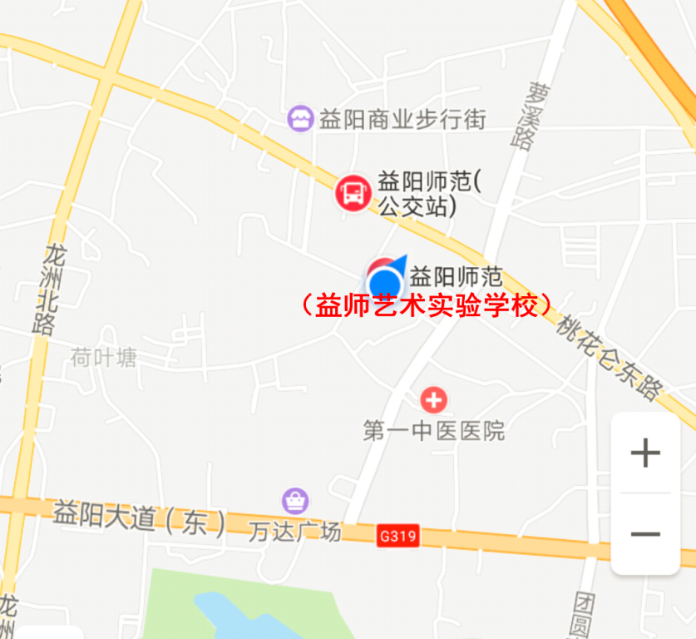

**二、报到酒店：益阳市通程国际大酒店**

地址：益阳市赫山区金山南路899号

酒店联系人：邓瑞嘉 15173791409

酒店前台：0737-6168888

前往酒店的交通路线：

1.从朝阳汽车客运站步行450米左右至火车站公交站，乘10、18、20路公交车。

2.从益阳赫山汽车站步行120米左右至汽车东站公交站，乘8路、20路公交车。

3.从益阳汽车北站步行1公里至交警二大队公交站，乘8路公交车；或从益阳汽车北站步行1公里至桥北公交站，乘18路公交车。

4.从益阳火车站乘10、18、20路公交车。

三、推荐入住酒店

1.通程国际大酒店

地址：益阳市赫山区金山南路899号

电话：0737-6168888

2.华天大酒店

地址：益阳市赫山区康富北路2号

电话：0737-4228888

3.益阳佳宁娜国际大酒店

地址：益阳市赫山区梓山路2号

电话：0737-4288888

4.罗马国际大酒店

地址：益阳市赫山区益阳大道2号

电话：0737-8388888

附件3

省外专家简介

**田冰冰：**全国知名班主任，中学高级教师，全国十佳小学班主任，全国小学语文优质课大赛一等奖获得者，重庆市骨干教师，《班主任》《班主任之友》封面人物，先后在人民教育出版社、教育科学出版社等出版《轻轻松松做好班主任》《小学生激励性评语 600例》等作品20余本，德育案例曾被教育部基础教育二司评为“精彩育人瞬间”，班级活动曾被央视网、《人民日报》《中国教育报》等知名媒体评论、报道，被誉为“新班主任随身军师”。

**杨春林：**杭州市长河高级中学语文高级教师，杭州市语文青年研究会理事，语文教学大赛全国一等奖获得者，浙江省2015年度教育新闻人物，杭州市优秀教师、杭州市优秀班主任、全国百佳班主任、全国班集体建设先进个人，《班主任》和《新班主任》封面人物，《新班主任》杂志专栏作者，杭州市首批名班主任工作室领衔人，杭州市名师网络工作室负责人，北师大、浙大、浙江师范大学等高校师资培训专家，著有《变出品牌班级》等作品。

附件4

单位会员申请表

|  |  |  |  |
| --- | --- | --- | --- |
| 学校名称 |  | | |
| 学校类型 | ①民办（ ）②公办（ ）③国有民办（ ） | | |
| ①小学（ ）②初中（ ）③高中（ ）④其他（ ） | | |
| 学校地址 |  | | |
| 联系电话 |  | | |
| 学校网址 |  | 公共邮箱 |  |
| 学生人数 |  | 教职工人数 |  |
| 通信地址 |  | 邮政编码 |  |
| 校长姓名 |  | 联系方式 |  |
| 联系人姓名 |  | 联系方式 |  |
| 单位会员  性质类型 | ①常务副理事长单位（ ）②副理事长单位（ ）  ③常务理事单位（ ） ④理事单位（ ） | | |
| 主要办学  业绩 |  | | |
| 校长意见 | 签名：  （盖章） 年 月 日 | | |
| 学会审核  意见 | （盖章） 年 月 日 | | |

**填表说明：**

1.填写内容要真实，字迹要端正、清楚，并对所填写内容的真实性负责。此表可登录湖南省中小学教师发展网（[http://www.hnteacher.net）](http://www.hnteacher.net/)下载；一式两份，一份电子版，[发送至班主任工作专业委员会邮箱（hnbzrgz@163.com](mailto:请于2011年12月1日前发送至班主任工作专业委员会的邮箱hnbzrgz@163.com)）；一份请按要求加盖好公章，邮寄给班主任工作专业委员会。

2.会员单位按照本会《章程》，享受相应的权利，履行相应的义务，分届缴纳会费；本专业委员会给各会员单位颁发精美牌匾，给单位主要负责人颁发荣誉证书，给会员单位的部分优秀班主任颁发终身会员证。

3.单位会员的会费标准：理事单位600元/届；常务理事单位1000元/届；副理事长单位1500元/届；常务副理事长单位2000元/届。3年为一届。

4.缴费方式主要有两种，一是通过银行转账，二是参会报到时缴纳，并开据正式发票。通过银行转账，户名：湖南省教师教育学会；账号：18076201040004700；开户行：农行长沙开福支行。